**第二次实验**

学号：37220222203904 姓名：邹济帆

1. **实验目的**
2. 实现二叉树的基本操作和遍历操作
3. 设计算法实现构造哈夫曼树并且求解哈夫曼编码。
4. **实验内容**

2-1 设二叉树的存储结构如下：

typedef struct BiTNode

{

Type data; //数据域；Type: 用户定义数据类型

struct BiTNode *Lchild; //左指针域

struct BiTNode *Rchild; //右指针域

} BiTNode, *BiTree;

实现二叉树的基本操作和遍历操作。

2-2 设计算法实现：

(1) 构造哈夫曼树；

(2) 求解哈夫曼编码。

1. **主要算法流程图（建议用Viso画）**

二叉树的基本操作包括：

1. 构造一个带头结点的空二叉链表T
2. 建立二叉链表T的存储结构。
3. 根据二叉链表计算二叉树T的高度。

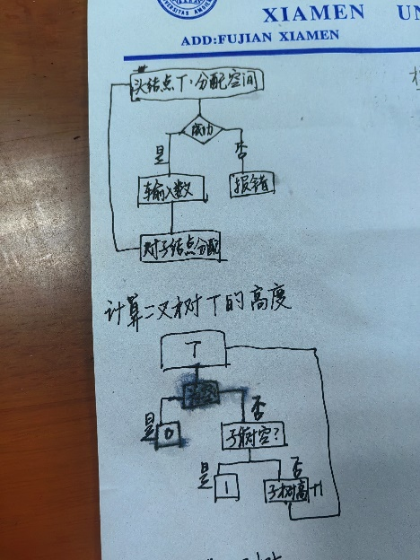

二叉树的遍历操作包括：

1. 先序遍历
2. 中序遍历
3. 后序遍历

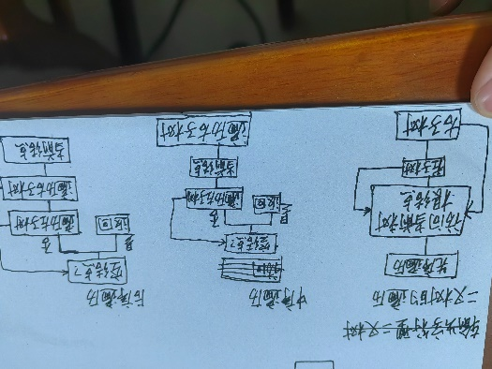

构造哈夫曼树的流程图如下：

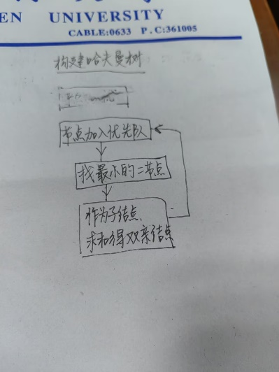

1. **实验结果：**

（结合截图说明算法的输入输出）

2-1：

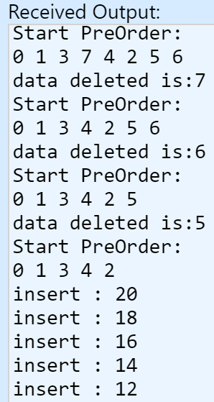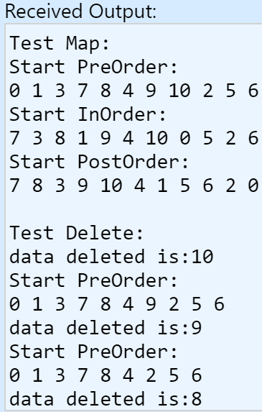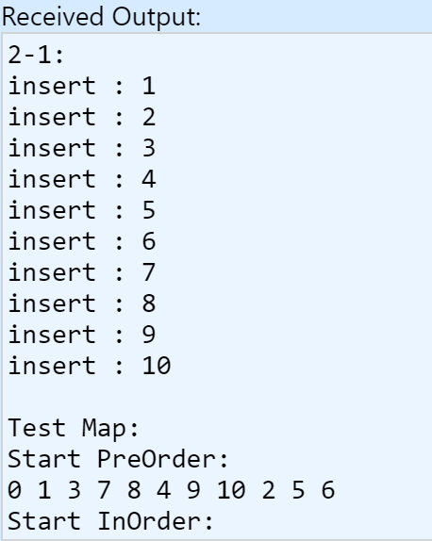

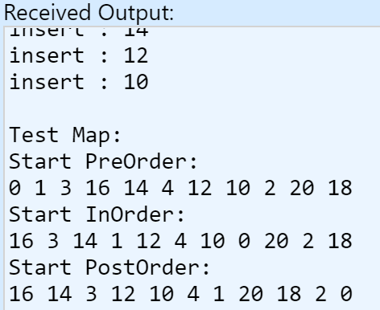

2-2：

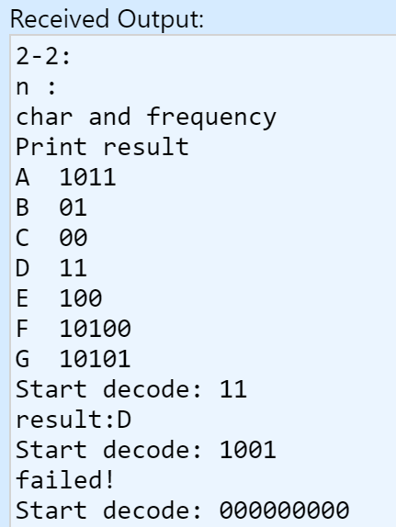

1. **实验小结（即总结本次实验所得到的经验与启发等）：**

本次实验以代码形式实现了关于树的一些基本操作，包括构建，遍历输出，查找高度等算法。

同时，也完成了一种特殊二叉树-哈夫曼二叉树的代码实现和一些基本操作：构造哈夫曼树以及设计哈夫曼编码。